С планом ознакомилась
Утверждаю:_________
Заместитель директора
по воспитательной работе
Аглямова А.А

Воспитательная работа

классного руководителя

Новиковой Натальи Григорьевны

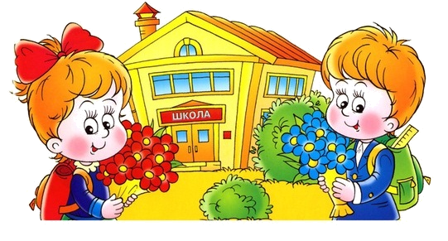

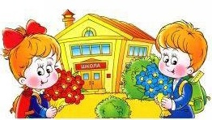

2013-2014 учебный год

Воспитательная тема школы:
Воспитание духовно и физически

здоровой личности

Задачи:

- Создание в школе благоприятной психологической атмосферы, способствующей раскрытию потенциала каждого ребёнка.
- Формирование активной гражданской и патриотической позиции;
- Развитие потребности к самореализации творческого потенциала, заложенного в личности;
- Привитие сознательного отношения к труду;
- Поддержание и укрепление школьных традиций.
- Привлечение учащихся к работе по возрождению, сохранению и приумножению культурных, духовно- нравственных ценностей
- Создание условий для сохранения и укрепления здоровья школьников, пропаганды здорового образа жизни

В
ВВВ
Тема учителя:
Воспитание социально развитой личности

Цель:
Создание условий для саморазвития и самореализации
личности обучающегося, его успешной социализации
в обществе

Задачи:
- Формирование здорового образа жизни.
- Защита прав и интересов ребенка.
- Формирование у обучающихся нравственных смыслов и духовных ориентиров.
- Организация социальной значимости, творческой деятельности учащихся.
- Организация системной работы с учащимися в классе.
- Организация системы отношений через разнообразные формы воспитывающей деятельности коллектива класса.
- Знакомство с происходящими событиями района,
республики, страны.

Анализ воспитательной работы

На начало учебного года в 5 классе 8 учащихся: 3 мальчика и 5 девочек.
Из них 3 ученика 2002 года рождения , 5 - 2003 года рождения. Ребята учатся вместе с первого класса, поэтому коллектив сложившийся, с устоявшимися традициями и лидерством, шумный, энергичный, сплоченный, дружный.
В 4 классе ребята вели бурную школьную жизнь: участвовали в районных соревнованиях по легкой атлетике (Кузнецов Н., Жданова К.), приняли
участие в районных олимпиадах по русскому языку (Новикова Т. – 1 место, Новикова Д. – 3 место), математике. Успешно прошли аттестационные
испытания за курс начальной школы. В классе 2 отличника (Новикова Т.,
Новикова Д.), 5 ударников, Спиридонова Н. закончила с двумя «3» (матема-
тика, английский язык).
Ребята активно участвовали в школьных праздниках: День Учителя,
осенний бал, Новый год. Их концертные номера отмечены с лучшей стороны. Трое учащихся дополнительно занимаются в районной Детской школе
искусств: Новикова Т. – класс фортепьяно и вокал, Новикова Д. – класс хореографии, Кузнецов А. – класс вокала. Мальчики посещали ДЮСШ секцию волейбола.
Учащиеся за любое дело берутся с радостью, стараются избегать ссор и конфликтов между собой, дружат с ребятами и из других классов.
Уровень воспитанности на начало учебного года в классе хороший ( 4 ).
Социальный состав – дети служащих и колхозников.
В начале учебного года перед классным руководителем стоит главная задача –
обеспечить адаптацию вчерашних учеников начальной школы к условиям
среднего звена. Отличительной чертой средней школы является ставка
учителей на большую долю самостоятельности детей как в учебе, так
и во внеклассной жизни.
В новом учебном году в классе планируется проводить
мероприятия, направленные на укрепление здоровья учащихся, добиться,
чтобы все учащиеся класса посещали секции или кружки; знакомить
учащихся с событиями, происходящими в районе, республике, стране;
привлекать родителей к совместной работе со школой; продолжить
сплочение и формирование классного коллектива; формировать
самооценку учащихся, помочь некоторым учащимся повысить оценки по
отдельным предметам.

Актив класса

- Кузнецов Никита - командир

- Кашапов Данил - учебный сектор

- Жданова Екатерина - ответственный за
дежурство в столовой

- Спиридонова Настя - ответственный за
дежурство в классе

- Новикова Татьяна - культмассовый сектор

- Кузнецов Артем - ответственный за
генеральную уборку,
трудовик

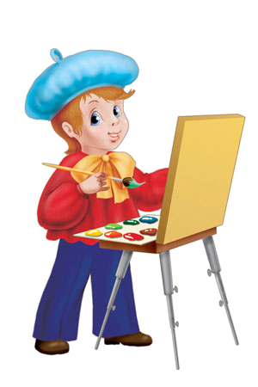
7. Коновалова Анна - цветовод
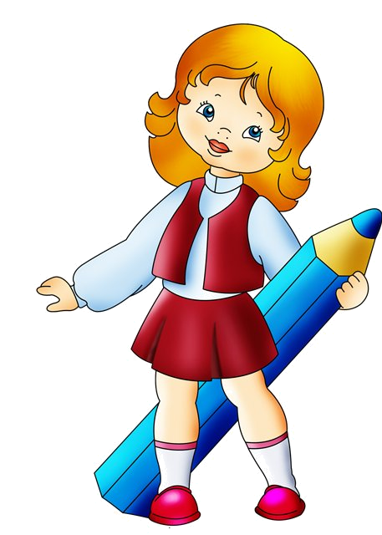
8. Новикова Дарья - физрук

Социальный паспорт учащихся 5 класса
Показатель | Количество
Количество учащихся
-мальчиков | 3
-девочек | 5
Статус семьи
- с одним ребенком | 1
- с двумя детьми | 4
- с тремя детьми | 2
- более трёх детей | 1
Воспитываются
- в полной семье | 6
- с одной матерью | 2
- с одним отцом | -
- с опекуном | -
- с бабушкой, дедушкой | -
Количество родителей
-мать | 8
- отец | 6
Образование родителей
 | мать | отец
высшее (институт, университет) | 1 | 0
НПО (училище) | 4 | 1
СПО (техникум) | 1 | 1
среднее (школа 11 кл) | 1 | 2
общее (школа 9кл) | 1 | 1
Обучающиеся, требующие особого внимания
- внутришкольный контроль | -
- ОДН | -
- КДН | -
- группа риска | -
Семьи, требующие внимания
- употребляющие алкоголь | 1
- малообеспеченные | 3

